ОРОН СУУЦЖУУЛАЛТЫН ТУХАЙ АНХДАГЧ ХУУЛИЙН ТӨСӨЛД
ИРГЭД, ОЛОН НИЙТИЙН САНАЛЫГ ЦАХИМААР АВСАН БАЙДАЛ
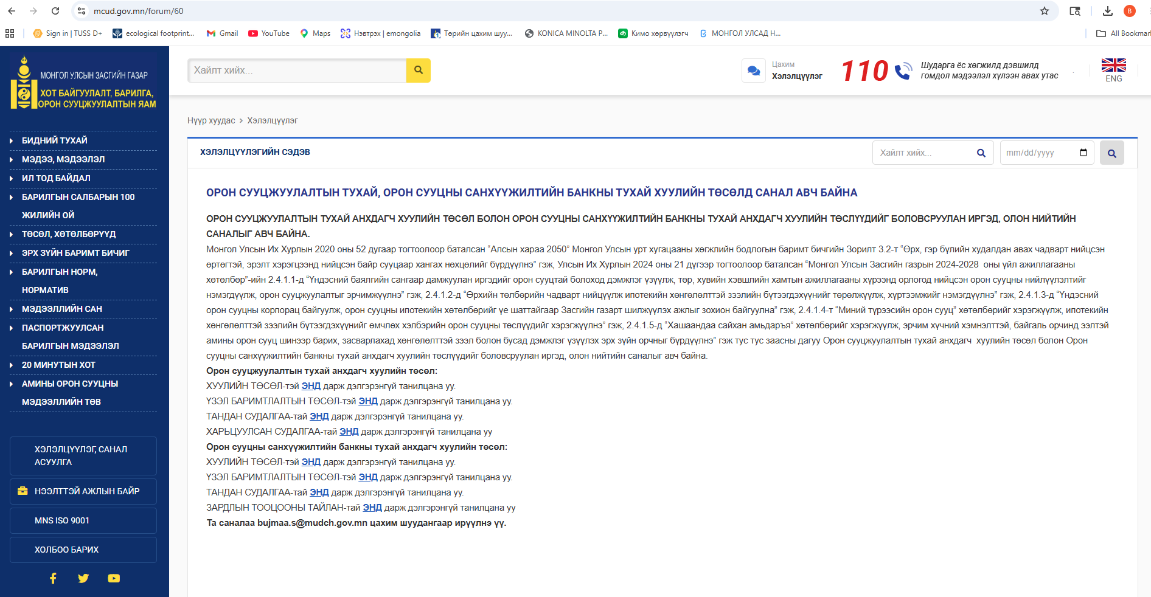

ОРОН СУУЦЖУУЛАЛТЫН ТУХАЙ АНХДАГЧ ХУУЛИЙН ТӨСӨЛД
ИРГЭД, ОЛОН НИЙТЭЭС ИРҮҮЛСЭН САНАЛ, ТЭДГЭЭРИЙГ ТУСГАСАН БОЛОН ТУСГААГҮЙ САНАЛЫН ТОВЬЁОГ

№ | Иргэн | № | Ирүүлсэн санал | Саналыг тусгасан байдал
1. | Төрийн орон сууцны корпорацийн мэргэжилтэн  2026.03.31 | 1. | Хуулийн төслийн 20 дугаар зүйлд Төлөөлөн удирдах зөвлөлийн талаар зохицуулсан байна. Гэхдээ ТУЗ-ийн гишүүн, даргыг хэрхэн сонгох эсэх нь тодорхойгүй байна. Энэ асуудлыг Компанийн тухай хуулиар зохицуулах юм уу? Хэрэв тийм бол, “Компанийн тухай хуулиар зохицуулна” гэж нэмж тусгах | Тийм. Төслийн 3.2-т “Үндэсний орон сууцны корпораци болон орон сууцны корпорацийн үйл ажиллагаатай холбоотой энэ хуулиар зохицуулаагүй харилцааг Компанийн тухай хууль болон Корпорацийн дүрмээр зохицуулна.” гэж тусгав.
2. | Иргэн Д  2026.03.31 | 1. | Эрчим хүчний хэмнэлттэй амины орон сууц барьдаг компаниудыг хэрхэн дэмжихээ тодорхой болгох | Үзэл баримтлалын төсөлд дэлгэрэнгүй хэлбэрээр тусгасан.
3. | Хот дахин төлөвлөлтийн хэлтсийн ахлах шинжээч,  Хот, суурин газрыг дахин хөгжүүлэх тухай хуулийн шинэчилсэн найруулгын төсөл боловсруулах зөвлөх нар | 1. | Орон сууцжуулалтын тухай хуулийн төсөлд дараах асуудлыг тусгах саналтай байна. Үүнд:  - Хуулийн төслийн 18.2-т Корпораци нь Хот, суурин газрыг дахин хөгжүүлэх тухай хуульд заасны дагуу дахин хөгжүүлэх үйл ажиллагааг хэрэгжүүлэхэд төслийн талбайг чөлөөлөх, газар, дэд бүтцийг хөгжүүлэх талаар тухайн шатны Засаг даргатай хөрөнгө оруулалтын гэрээ байгуулж хамтран ажиллах;  - Засаг дарга хөрөнгийн эргэн төлөлтийг төсвөөс биш мөн тухайн газар дээр баригдах орон сууц, ашигтай талбай /нөөц газар/ гэх мэт корпорацад хөрөнгө нийлүүлэх боломжтой байдлаар зохицуулах.  Дээрх саналтай холбоотой зохицуулалтыг Хот, суурин газрыг дахин хөгжүүлэх тухай хуулийн шинэчилсэн найруулгын төсөлд тусгаад байна. | Тийм. 1-т, Төслийн 13.2-т “Аймаг, нийслэлийн Засаг дарга орон сууцжуулалтын талаар дараах чиг үүргийг хэрэгжүүлнэ: 13.2.4.энэ хуульд заасан орлогод нийцсэн орон сууцны төсөл, хөтөлбөр хэрэгжүүлэх зорилгоор Үндэсний орон сууцны корпорацитай гэрээ байгуулж газар эзэмшүүлж болно.” гэж тусгав.

ОРОН СУУЦЖУУЛАЛТЫН ТУХАЙ АНХДАГЧ ХУУЛИЙН ТӨСӨЛД
ИРГЭД, ОЛОН НИЙТИЙН САНАЛЫГ ЦАХИМААР АВСАН БАЙДАЛ
